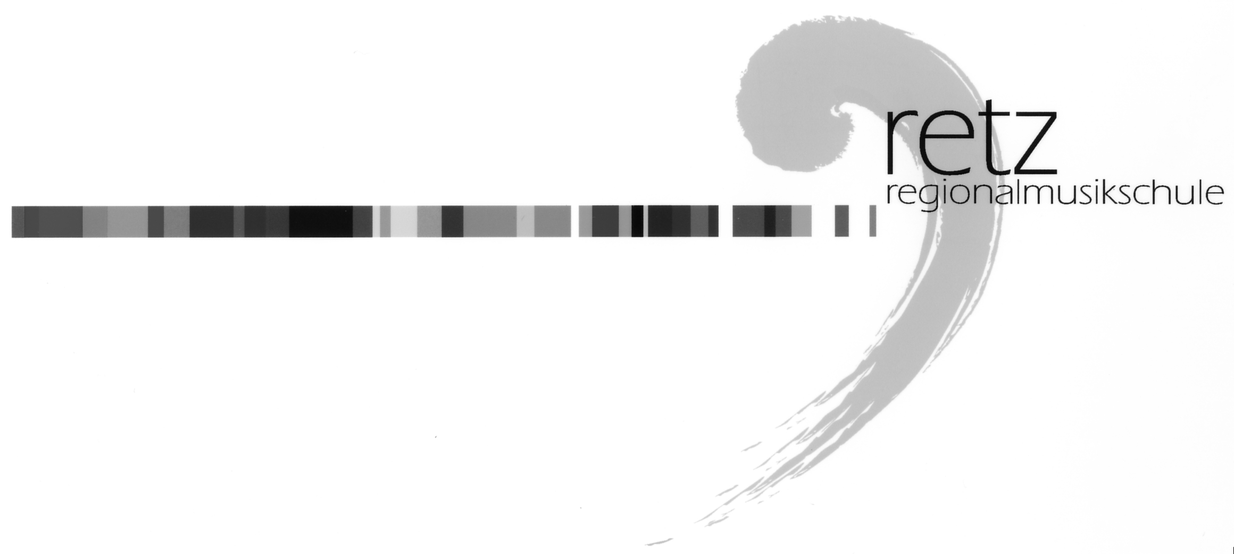
Musikschulverband Retzer Land
Rockenbauerplatz 3, 2070 Retz Leitung: Mag. Gerhard Forman
Tel.: 02942/20233 FAX: 02942/20231 E.Mail: musikschule.retz@utanet.at
Internet: www.musikschule-retz.at

ANFÄNGERVIRTUOSEN
Konzert der Musikschulanfänger

Grußworte
MD Mag. Gerhard Forman

Gruppe Retz, Ballett
Lena Elsigan, Nina Ernst, Carmela Fuchs, Xenia Hess, Lea Knapp, Miriam Ladentrog,
Theresa Hebenstreit, Katharina Bubas
Schnappi J. Gruttmann
Klasse: ML Maria Himmelmayer

Maximilian Polt, Laura Klausgraber Clowns M. Schneider
und Florine Landsteiner, Klavier Pinocchio M. Schneider
Klasse: Mag. Monika Musil

Sophie Bauer, Fagott Old McDonald traditional
Klasse: Mag. Christine Gaugl

Martina Schöchtner, Kornett Schlittschuhlauf traditional
Klasse: ML Gerald Hoffmann

Valentin Hirseh, Klarinette N.N. N.N.
Klasse: Mag. Libor Havelka

Clara Fröschl, Klavier Hänschen klein traditional
Klasse: Mag. Johannes Diem

Nora Sackmann, Querflöte Menuett J. Haydn
Klasse: ML Sonja Wurm

Katja Trausmüller, Oboe Zizibe volksweise
Klasse: Mag. Gertraud Hlavka

Annika Nader, Kornett A, a, a volksweise
Klasse: ML Gerald Hoffmann

Annika Nader, Gitarre Sascha liebt nicht große Worte tradtional
Klasse: ML Anna Binder

Claudia Österreicher, Klarinette Menuett M. Cossette
Klasse: Mag. Libor Havelka

Max Rockenbauer, Bernadette Schifter Lirum, Larum, Löffelspiel traditional
und Leni Hermann, Gitarre Kellerassel und Flo traditional
Klasse: Mag. Michael Scheed

Daniel und Philipp Lechner, Gitarre Hey, hey Wicki K. Svoboda
Klasse: Mag. Michael Scheed

Melanie Fend, Klavier Die Perlenschnur A. Kristien
Klasse: Mag. Katharina Schnizer Zwei auf einen Schlag H. Roneijn

Christian Preiser, Xylophon Auf der Schaukel S. Diemer
Klasse: ML Robert Eigner

Samira Bouba, Klarinette Three notes R. Mauz
Klasse: Mag Libor Havelka

Anja Wurm und Sophie Bayer, Klarinette Merrily we roll along traditional
Klasse: ML Georg Riedl Fuchs, du hast die Gans gestohlen traditional
Te deum M. A. Charpentier

Clemens Steindl und Hänsel und Gretel traditional
Lukas Wydra, Tenorhorn
Klasse: ML Johannes Pausackerl

Sarah Bazala, Asha Marina Eberhard, Elea Hinterndorfer, Elisabeth Pölz, Marie Schnircher, BlockflöteKlasse: ML Maria Kukelka Merrily we roll along traditional

Dominik Hawle und Zusammen und alleine traditional
Ferdinand Döller, Saxophon
Klasse: ML Stephanie Bauer

Lena Bauer und Kasperle R. Butz
Katharina Geretschläger
Klasse: Karoline Schöbinger, M. A.

Alina Katzenschlager, Flügelhorn Schlaf, Kindlein, schlaf traditional
Klasse: ML Franz Neubauer Morgen kommt der … traditional

Matthias Bsteh, Klavier Hänschen klein mit Variation traditional
Klasse: ML Dominik Oberenzer

Felix Schandl, Kornett Vier ist zu viel J. de Haan
Klasse: Prof. Christian Exel

Anja Schiner, Saxophon Käpt´n Nrummbär J. Butjima
Klasse: ML Stephanie Bauer

Clara Lehninger, Violine Schlaflied R. Holzer-Rhomberg
DilaraAkou, Violine Tango R. Holzer-Rhomberg
Katrin Holy, Violine Abendlied R. Holzer-Rhomberg
Helena Pointer, Violine Sonne, Mond und Sterne R. Holzer-Rhomberg
Klasse: ML Alice Tauscher

Victoria Stumpf, Anja Trausmüller, Leonie Mandlburger, Alina Bayer, Querflöte
If you´re happy traditional
Klasse: ML Sonja Wurm Lustig und verrückt „Young Composers“

Michael Jagenteufel und Old McDonald traditional
Lisa Prechtl, Sopran- und Altblockflöte Summ, summ, summ traditional
Klasse: ML Christina Schuh

Theresa Stumpf, Querflöte Canario J. von dem Hofe
Klasse: ML Markus Schlee

Sophie Wahl und Florentine Greylinger Flohwalzer traditional
Klasse: ML Carmen Manera Guzman Old McDonald traditional

Am Klavier: ML Carmen Manera Guzman
Programmänderungen vorbehalten!

Besuchen sie auch die Homepage der Musikschule unter www.musikschuleretz.com

„Play music, not notes!“ (Frederick Fennel)

